Bac 2021 Juin Sciences de l’ingénieur Correction © http://labolycee.org
Partie Sciences physiques Durée : 30 min
EXERCICE A –Performance d’une voiture électrique au démarrage 2,5 points
Mots clés : Vecteur accélération ; deuxième loi de Newton ; énergie. (barème / 10pts)
Les voitures électriques sont réputées pour être les plus rapides au démarrage. L’étude de l’évolution de la vitesse au cours du temps est menée sur la base d’une vidéo du tableau de bord d’une voiture électrique, départ arrêté, en ligne droite.
Photographie extraite de la vidéo du tableau de bord de la voiture étudiée
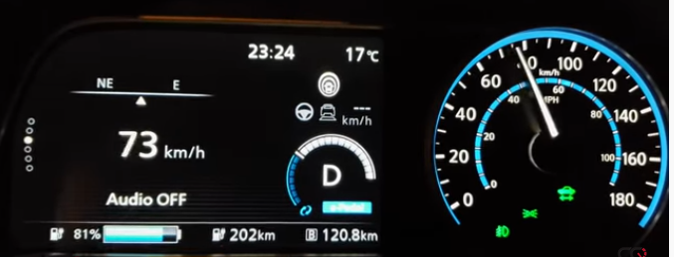
Site internet Car Question : https://www.youtube.com/watch?v=UqDwYCxoyYI

Évolution de la vitesse de la voiture électrique au cours du temps
À partir de la vidéo présentée ci-dessus, on relève la vitesse de la voiture électrique au cours du temps. Les mesures obtenues sont reportées dans le graphique ci-dessous.

Donnée :
- masse de la voiture : $m=1,6×{10}^{3} kg$.
- Identifier le référentiel adopté pour les valeurs de la vitesse indiquée par le compteur de la voiture.
Les constructeurs caractérisent l’accélération d’une voiture en donnant la durée nécessaire pour que la voiture atteigne 100 km/h. Dans le cas de la voiture étudiée, on mesure, par suivi de la vitesse donnée sur le tableau de bord, une durée de 8,3 s.
- Déterminer la valeur de l’accélération moyenne de la voiture.
On étudie le graphique donnant la vitesse de la voiture en fonction du temps.
- On choisit de modéliser la dépendance entre la vitesse et le temps par une relation de proportionnalité. Déterminer graphiquement la valeur de l’accélération de la voiture en faisant apparaitre la démarche sur le document-réponse 1 de l’ANNEXE à rendre avec la copie. Comparer avec la valeur obtenue à la question 2.
- Déterminer la valeur de la distance nécessaire pour réaliser ce test. Commenter en la comparant au contexte quotidien de l’usage d’une voiture.
- Déterminer, à accélération constante, par quels facteurs la distance parcourue et la vitesse atteinte sont divisées lorsque la durée d’observation est divisée par deux.
- Déterminer la valeur de la résultante des forces extérieures exercées sur la voiture.
- Déterminer la valeur de la variation d’énergie cinétique de la voiture lorsqu’elle a parcouru une distance de 100 m. À l’aide d’un diagramme énergétique, représenter les conversions d’énergie mises en jeu lors de cette phase du mouvement de la voiture.
ANNEXE À RENDRE AVEC LA COPIE
Document-réponse 1 : EXERCICE A, question 3
Évolution de la vitesse de la voiture électrique au cours du temps

